# Laboratorio de Paradigmas de Programación

## Práctica 1-4

1. Analice el siguiente código:

#include <stdio.h>

int main()

{

int a[10];

int i;

char *cp;

int *ip;

double *dp;

cp=(char *)a;

ip=(int *)a;

dp=(double *)a;

for(i=0;i<10;i++)

a[i]=0x11ffffff;

for(i=0;i<10;i++,cp++)

printf("%d %x %d\n",i,cp,*cp);

for(i=0;i<10;i++,ip++)

printf("%d %x %d\n",i,ip,*ip);

for(i=0;i<10;i++,dp++)

printf("%d %x %f\n",i,dp,*dp);

}

1. Responda a las siguientes preguntas:
   1. ¿Se le asigna la misma dirección a los 3 punteros?, explique.

No los punteros apuntan a tipos de variables distintos

* 1. Para los 3 punteros se itera 10 veces, ¿Qué datos se imprimen con cada iteración?

Muestra la salida según el tipo de puntero

* 1. Los 3 punteros son incrementados en uno por cada iteración ¿en cuánto se incrementa cada uno en realidad?

El de tipo char se incrementa de uno en uno, el tipo entero de cuatro en cuatro y el double va de ocho en ocho.

Cada uno se incrementa según su tipo

* 1. ¿Cuál sería el incremento efectivo para variables de tipo ”long long *” y ”long double *”?

Para long long se incrementaria de ocho en ocho y para para long double el incremento seria de 16

1. Investigue el estándar IEEE 754 (1985) .
   1. ¿Cuál es la representación binaria de un float y de un double?

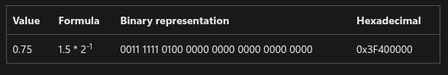

* 1. ¿Cómo se representaría el número 0.5 en float y en double?

Float: 0 |01111110| 00000000000000000000000

Double: 0| 01111111110| 0000000000000000000000000000000000000000000000000000

1. Haga un programa que dado un float y un double, imprima en hex su representación binaria. (¡No convertir!, el número ya se encuentra en formato binario en la memoria)

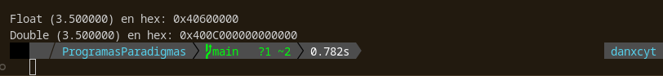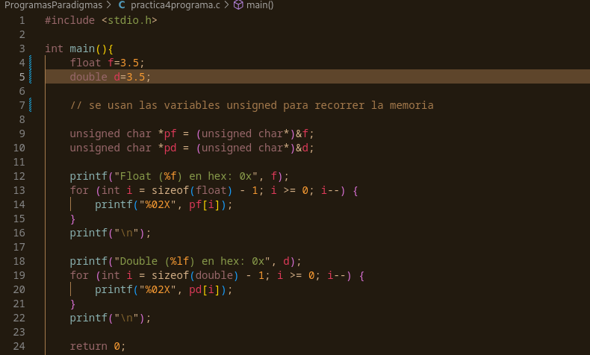

***Fuentes utilizadas:***

https://learn.microsoft.com/en-us/cpp/build/ieee-floating-point-representation?view=msvc-170

https://www.ibm.com/docs/es/i/7.5.0?topic=functions-printf-print-formatted-characters